Emir Kusturica: Když se dívá kocour
Režisér Emir Kusturica (1954) na Letní filmové škole v Uherském Hradišti převzal Výroční cenu Asociace českých filmových klubů, odehrál se svou kapelou zábavný koncert a taky se sešel s festivalovými účastníky, aby jim vyprávěl o filmu a o věcech, které s ním souvisejí – třeba o tom, co by se stalo, kdyby do oválné pracovny amerického prezidenta přiletěl anděl.
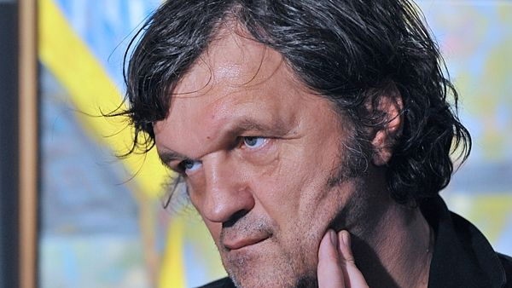
Zvětšit obrázek
Emir Kusturica
FOTO: ČTK
čtvrtek 11. srpna 2011, 15:00

O českém prostředí
Chodíval jsem do Divadla Na zábradlí, hrávali tam experimentální inscenace, často Shakespeara v nových interpretacích, taky jsem potkal pana Menzela, viděl jeho filmy, četl Hrabala. Víte, režisér se stane režisérem, když reaguje na skutečnost a umí ji interpretovat. Ale základ je vyrůst v dobrém prostředí. Když člověk přijede ze Sarajeva a je poznamenán nejistotou z tamní kultury, která je i není, ohromně mu pomůže, když se dostane do země, kde jsou takoví velcí spisovatelé, režiséři a divadelníci jako u vás.
Později jsem učil v Americe na Columbia University. Mí studenti nevěděli nic o Fellinim nebo Bergmanovi a já teprve tam pochopil, jak málo v Americe znamená evropská kultura. Bylo unavující někoho učit, jak se má dělat umění, protože to se naučit nedá. Důležité ale je mít kolem sebe podnětné prostředí, jaké já měl v Praze. Na FAMU jsme měli profesora Cigánka, se kterým jsme dva roky probírali jen Starý zákon. Tím se člověk naučí spoustu referenčních věcí a sám je potom využívá ve vlastní tvorbě. V New Yorku se ale víc mluvilo, než četlo.

O architektuře filmu
Vždycky jsem vycházel z toho, že v každém záběru existuje popředí, prostřední část a pozadí, a podle toho vše organizoval. Film, to je stavba, architektura. V Česku jsou filmy minimalistické – jako Intimní osvětlení Ivana Passera, snímky Miloše Formana, stojí na perfektně zpracované náladě, perfektně vykreslených lidských typech, haškovsko-hrabalovských malých lidech u piva. Ale filmovou scénu jako architekturu jsem začal vnímat až u Felliniho. Díky němu jsem pochopil, že ne jednotlivý herec, ale celá scéna musí mít svou vlastní psychologii. Skandinávcům stačí nechat herce mluvit, a všechno tím vystihnou, ale když jste z temperamentnějších zeměpisných šířek, nezbývá než si architekturu scén vybudovat sám. Když spolu mluví dva lidé v Sarajevu, je pro film dobré, pokud je u okna někdo třetí, kdo se na ně dívá. A může to být třeba kocour… Z českých režisérů s těmito paralelními akty uměl pracovat Jiří Menzel.
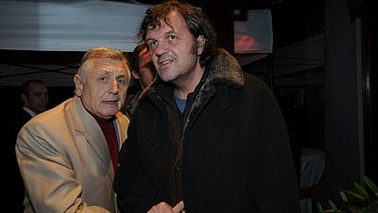
Režiséři Jiří Menzel a Emir Kusturica
FOTO: Petr Našic/Galerie Dea Orh

O zábavě a umění
Film Underground byl vrcholem mého života. Podařilo se mi zachytit energii, bláznivost, ve které jsem žil. A také Jugoslávii, jak se rozpadá a řítí vstříc chaosu.
Když jsem byl s Undergroundem v Cannes, soutěžil se mnou také řecký režisér Angelopoulos s filmem Odysseova cesta. Je o Sarajevu, pořád v něm někdo někam kráčí, něco hledá, je to hodně filosofické. A Angelopoulos tři dny před vyhlášením vítězů v rozhovoru pro International Herald Tribune řekl, že u Kusturici pořád jen někdo tancuje, chlastá, že tam nic není, žádná reflexe, jenom nějaké primitivní rituály. Festival skončil, já dostal Zlatou palmu a on „jen“ Velkou cenu. Když ji přebíral, řekl pouze „děkuju“, i když měl sepsaný dlouhý proslov.
Vždycky je špatně, když se Řek snaží stát německým filosofem. Musíme reagovat na to, co je. Když jsem byl student, strašně jsem Angelopoulosovy filmy miloval. Ale to, co točil později, se mi nelíbilo. Ztratil se. Z filosofické orientace se nedá udělat žánr. Pro mě byl film vždycky především zábava a umění.

O válce
Když Hrabal publikoval jen v samizdatu, někdo z komunistů prohlásil: Tenhle se jednou stane hrdinou socialistické práce. A mně se něco podobného přihodilo sUndergroundem. Najednou mi začali říkat, že jsem Miloševičův člověk. Mám jiný přístup k srbským problémům než většina intelektuálů, ale nikdy jsem nebyl Miloševičův člověk. V Undergroundu jsem mluvil i o něm, protože každá elita, která má moc, má taky svou propagandu a občany, kteří jí věří. A Miloševič nebyl výjimka.
Kdyby do oválné pracovny amerického prezidenta přiletěl anděl a řekl mu, že už není potřeba, aby se na světě válčilo, ten prezident by s tím nemohl nic dělat, protože válka je přirozenost v uspořádání našeho světa. A tuhle lidskou přirozenost jsem do svého filmu otiskl. Nemusí to být vidět v prvním plánu, ale je tam. Chtěl jsem Undergroundem říct, že žijeme v době, kdy je válečná ekonomie nejdůležitější lidskou institucí. A i když to všichni víme, stejně propagandě mocných věříme, přičemž ti, kdo vedou válku, se zpravidla tváří jako humanisti. Na to jsem chtěl v Undergrounduupozornit. Že jsem pak byl označen za Miloševičova člověka, je jen další paradox.

O metaforách
Každou brutalitu musíte zpoetizovat. Ejzenštejn natočil filmGenerální linie o bolševické revoluci a zkombinoval v něm záběry zabíjených prasat s otáčejícím se porcelánovým prasátkem – a v kombinaci těch dvou záběrů se zrodila poezie.
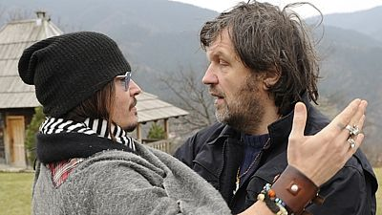
Režisér Emir Kusturica a Johnny Depp
FOTO: archiv Galerie Dea Orh
Moderní divák je zvyklý na neuvěřitelné násilí. První žurnály po druhé světové válce poprvé ukázaly mrtvého člověka ležícího na cestě vedle pohozených houslí, a změnily tak světovou estetiku. Dnes můžete ukázat milióny mrtvých, ale stejné lidské reakce jako tehdy nedosáhnete, když to neuděláte metaforicky. Umění se od televize a informačních médií liší v tom, že umí metaforu použít.

O českém prostředí (ještě jednou)
Když byl český národ pod tlakem, vznikalo tady nejlepší umění, podobně to chodí u každého národa. U vás je ale filmování zároveň jakousi civilizační tradicí, máte režiséry na úrovni těch nejlepších světových… Nikdy jsem nechápal, jak se může stát, že prezident festivalu v Benátkách nebo v Cannes neví, kdo je Otakar Vávra. Ale to je vždycky nevýhoda malého národa. Ano, Jan Svěrák dostal Oscara zaKolju, ale to je jen taková povídka, kterou se Americe snadno zavděčíte.
Strašně důležité je, abyste nezapomínali na své tradiční prostředí a z jeho pozic komunikovali se světem. A taky abyste se nepřikláněli k Hollywoodu, ten z vás chce udělat jenom dobré konzumenty, nechce, abyste točili dobré filmy.
Štěpán Kučera, SALON, Právo

